ФОРМЫ ДОКУМЕНТОВ
Редакция №2 от 05.10.2026

Настоящий документ является неотъемлемой частью Договора на оказание транспортных услуг и применяется к отношениям Сторон, если Стороны сделали на него ссылку в Договоре.

Стороны:
Заказчик – любое лицо, входящие в одну группу лиц с ООО «Лента» ИНН 7814148471 (группа лиц определяется в соответствии со ст. 9 Федерального закона «О защите конкуренции» от 26.07.2006 № 135-ФЗ).
Исполнитель – вторая сторона Договора.

Договор – договор на оказание транспортных услуг (включая все приложения и дополнительные соглашения), заключенный между Заказчиком и Исполнителем.

Форма №1:
Заявка №____ от «___» _____________ 20__ г.
к Договору на оказание транспортных услуг по перевозке грузов №____ от «___» _____________ 20__ г.
Заказчик ООО ''ЛЕНТА''
Исполнитель ___ "_________"
Грузоотправитель |  |  | Грузополучатель
Фирма |  | ООО «Лента» | Фирма |  | ООО «Лента»
Страна |  | РФ | Страна |  | РФ
№ П П |  |  |  | Погрузка |  | Разгрузка
1.
  Место:
  Дата и время подачи | Телефон
  Лицо для контакта
2.
  Место
  Дата и время подачи Время прибытия согласно расчетному времени в системе ОТМ | Телефон
  Лицо для контакта
Требуемый тип транспортной единицы
Вес, кг
Объем, м. куб
Температурные условия
Тип упаковки
Ставка за перевозку, без НДС
Марка транспортной единицы:
Номер транспортной единицы:
Номер прицепа:
Номер контейнера:
Ф.И.О. водителя:
Паспортные данные :
Контактный телефон водителя:
Особые условия:

Форма №2:
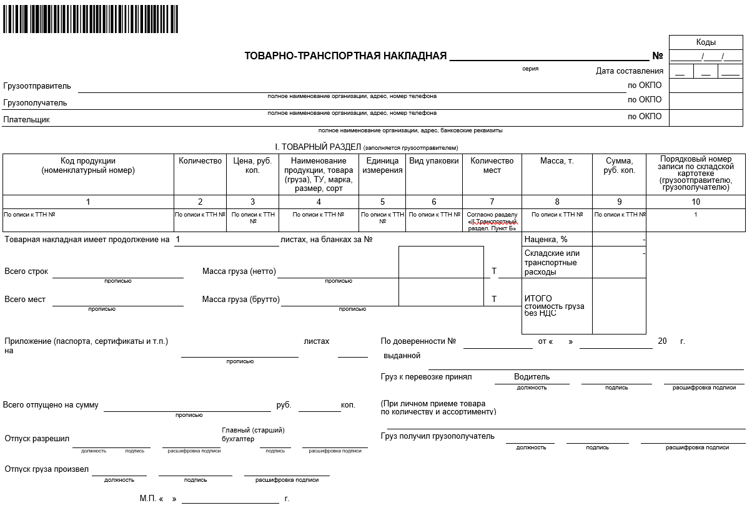
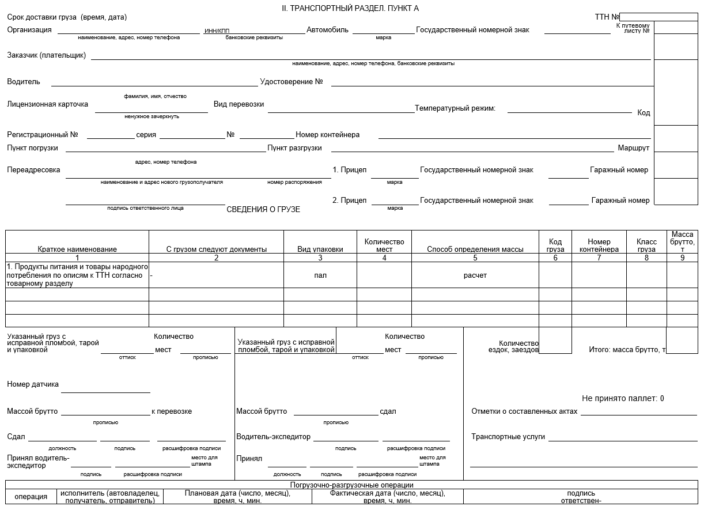

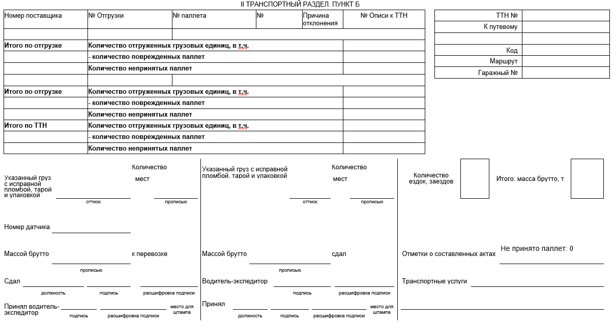

Форма №3: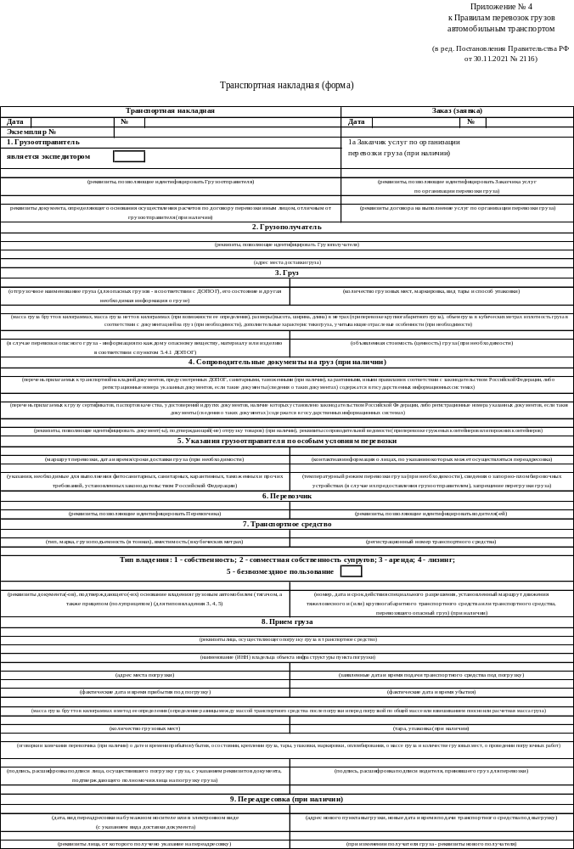
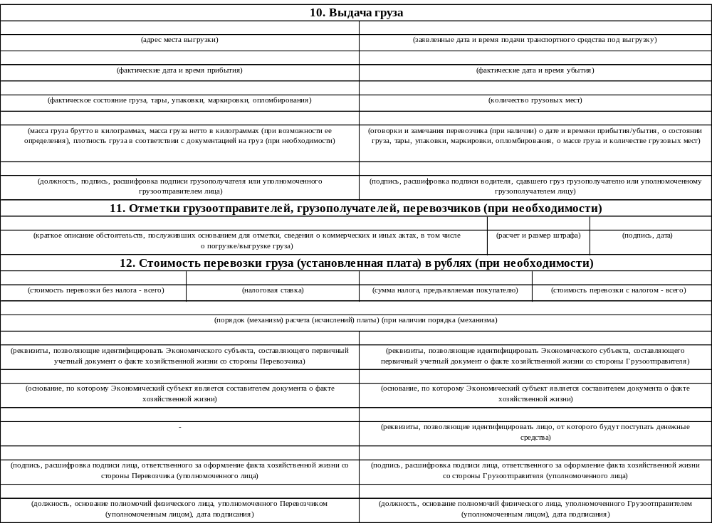

Форма №4:
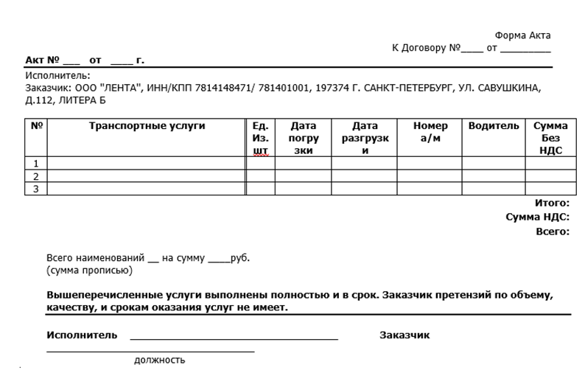

Форма №5:

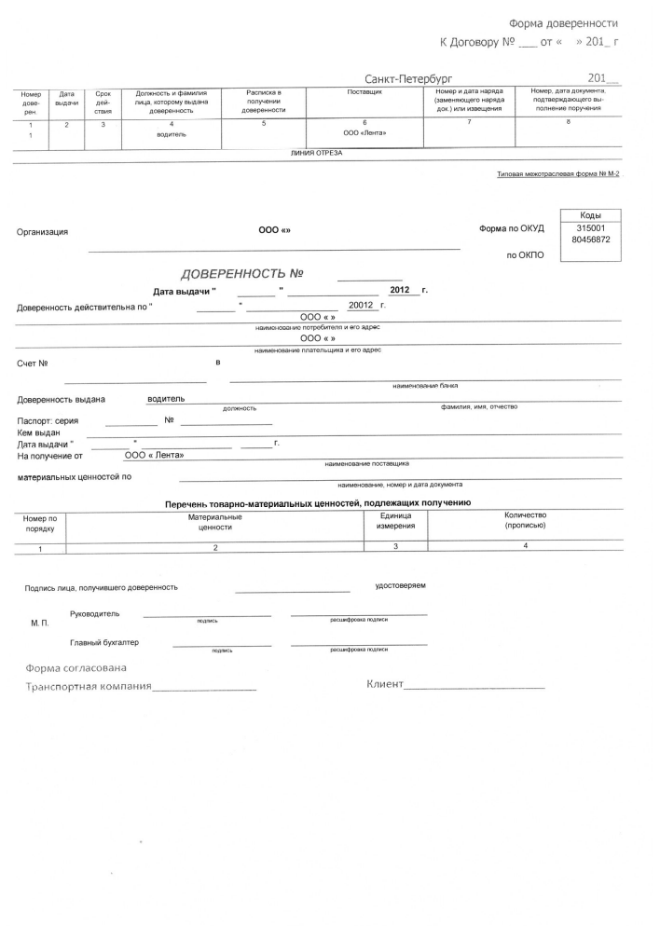

Форма №6: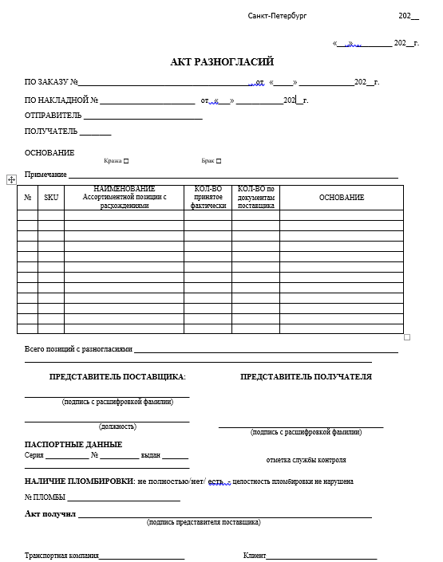

Форма №7:
